№ п/п | Наименование товара | Наименование показателя, технического, функционального параметра, ед. изм. Показателя
1 | Уличный тренажер  «Для рук»  Примерный эскиз  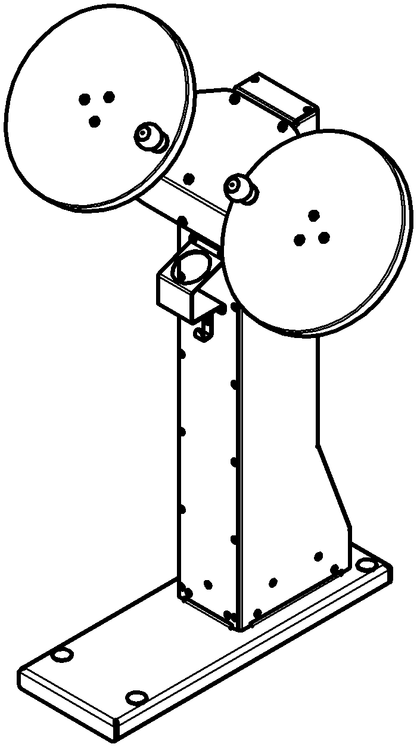 | Внешние размеры (в статичном положении)
1 |  | Длина, мм (±20 мм) | 739
1 |  | Ширина, мм (±20 мм) | 970
1 |  | Высота, мм (±20 мм) | 1211
1 |  | Комплектация
1 |  | Болт анкерный, шт. | 4
1 |  | Стойка, шт. | 1
1 |  | Диск в сборе, шт. | 2
1 |  | Основание, шт. | 1
1 |  | Описание конструкции
1 |  | Уличный тренажер должен представлять собой устойчивую конструкцию, обеспечивающую безопасные условия для занятий спортом на открытом воздухе.  Конструкция должна обладать высокой ударопрочностью и виброустойчивостью. Во избежание травм и застревания одежды и частей тела, изделие должно быть разработано и изготовлено в соответствии с требованиями ГОСТ Р 57538-2017.  Изделие должно крепиться анкерными болтами к бетонному основанию или раме. Отверстия под анкерные болты закрываются пластиковыми заглушками для обеспечения безопасности и эстетического внешнего вида. Изделие должно быть антивандальным.  Движущиеся элементы конструкции тренажера должны быть без выступов и заусенцев, углы и края закруглены. Минимальный радиус закругления выступающих элементов изделия, доступных пользователю - не менее 3 мм.  Выступающие части болтовых соединений должны быть защищены пластиковыми заглушками либо иным способом, предусмотренным требованиями ГОСТ Р 57538-2017 и позволяющими обеспечить безопасность конструкции.  Выступающие и доступные торцы труб при их наличии должны быть закрыты пластиковыми антивандальными заглушками.  Все металлические части конструкции должны быть окрашены полимерной порошковой эмалью методом запекания в заводских условиях, что предотвращает металл от коррозии. Анкерные болты должны быть оцинкованы.  Каждый тренажер согласно ГОСТ Р 57538-2017 комплектуется табличкой информационной, на которой должна быть нанесена информация о производителе, месяце и годе изготовления, обозначение изделия, возрастные ограничения и информация об ограничениях по массе и росту занимающихся.
1 | 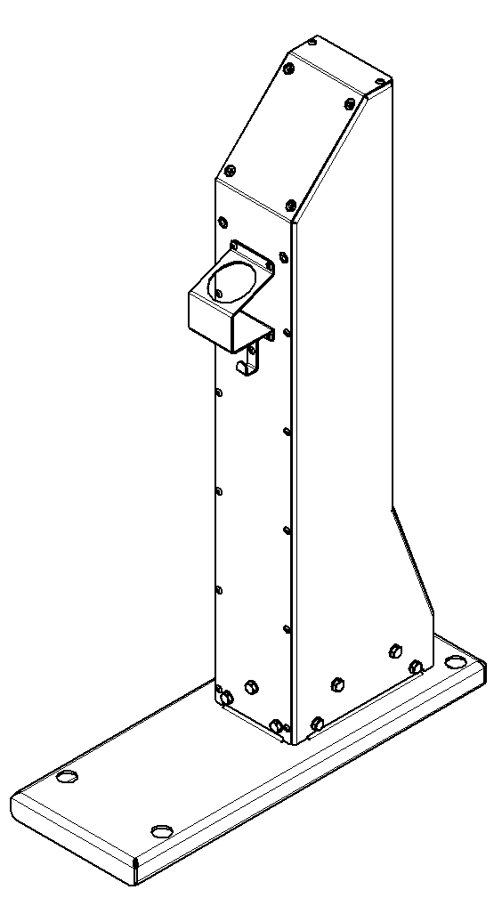 | Стойка тренажера представляет собой конструкцию, состоящую из платформы, корпуса листового. Весь корпус соединен между собой заклепками сталь-сталь 6х12. Стойка состоит из платформы и корпуса.  Платформа выполнена из листа стального толщиной 4 мм, согнутого в виде корпусной незамкнутой конструкции. Размеры платформы после гибки не менее 739х260 мм. На платформе располагаются отверстия на межосевых расстояниях 617х200 мм. Отверстия на верхней лицевой поверхности выполнены диаметром 32 мм, отверстия на нижней поверхности выполнены диаметром 17 мм. Высота платформы общая не менее 123 мм, которая состоит из 40 мм общей платформы и отогнутых вверх четырех ребер определенной конфигурации, обеспечивающей развертку и гибку с одного листа, высота отогнутых ребер не менее 80 мм. В ребрах имеются отверстия для присоединения к платформе Корпуса.  К платформе присоединен корпус, который состоит из двух боковин и стенок передней и задней. Боковины и стенки выполнены из листового металла толщиной не менее 2,5 мм.  Боковины выполнены в виде многогранной вытянутой детали, с отогнутыми стенками по длинным краям и сверху, высота боковины не менее 1103 мм.  К корпусу присоединен подстаканник из металлического листа толщиной не менее 2,5 мм. Подстаканник представляет собой гнутую деталь, с отверстием овальным размерами не менее 72х72 мм в проекции сверху после гибки и установки на тренажер. Габариты подстаканника не менее 90х90х144 мм.  К корпусу присоединен крючок для одежды из металлического листа толщиной не менее 2,5 мм, представляет собой гнутую деталь габаритами не менее 20х25х66 мм после гибки. Выполнен в виде согнутого Г-образного крючка с отгибом, величины полок не менее 66, 25 и 21 мм.
1 | 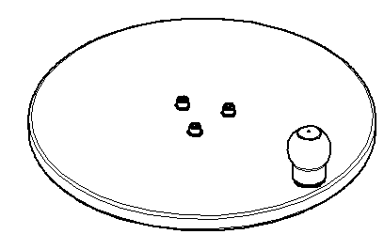 | Диск выполнен из пластика толщиной не менее 20 мм и диаметром не менее 390 мм. В диске по центру выполнено несквозное отверстие диаметром не менее 40 мм на глубину не менее 16 мм. К диску присоединена рукоятка из полиамида. Габариты рукоятки не менее 50х60 мм. В верхней части рукоятки она выполнена в виде сферы диаметром не менее 50 мм. В рукоятке выполнено отверстие диаметром не менее 16 мм для присоединения к диску.  Также к диску присоединен механизм нагрузки – фрикцион. Представляет собой сборную конструкцию из диска конусного металлического диаметром не менее 116 мм и толщиной не менее 31 мм, с конусом высотой не менее 23 мм и внутренним диаметром не менее 89 мм. Конус металлический прижимается к диску-фрикциону из полиамида, который выполнен габаритами диаметром не менее 129 мм, толщиной не менее 27 мм, с посадочным конусом внутри с углом не менее 60 градусов и внешним диаметром не менее 114 мм. Вращением втулки, которая установлена на оси с резьбой происходит прижим диска-конического к диску-фрикциону, в связи с чем создается усилие при вращении.
1 | 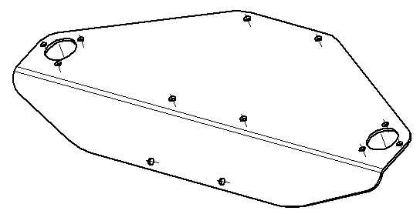 | Основание представляет собой деталь из листового металла толщиной не менее 4 мм, которая выполнена в виде усеченной с двух сторон трапеции. Габариты детали в согнутом состоянии не менее 660х234х151 мм. Деталь согнута под углом не менее 135 градусов, прямой участок длиной не менее 64 мм. В детали выполнены два отверстия диаметрами не менее 45 мм для присоединения диска.
1 | Болт анкерный
1 | 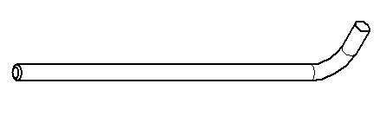 | Анкерный болт из комплекта поставки представляет собой изделие из Круга стального диаметром не менее 12 мм с выполненной резьбовой частью на длину 60 мм. Болт анкерный в согнутом состоянии габаритами не менее 300 мм и с отогнутой частью не менее 50 мм. Радиус гиба болта анкерного не менее 18 мм. Резьба М12 нанесена на верхней части длинного участка болта.

